

Partneriaeth Dysgu Uwchradd


Llawlyfr Profiadau Dewisol
Lefel 6

2019

Rhesymwaith/Methodoleg:

Mae’r profiadau dewisol yn gyfleoedd datblygu proffesiynol i fyfyrwyr dreulio pythefnos mewn ysgol/lleoliad yn meithrin gwybodaeth a dealltwriaeth ddyfnach o faes/pwnc neu themâu o ddiddordeb trwy gyfrwng arsylwadau, deialog broffesiynol, ymchwil a chasglu data.

Ar ôl ymgymryd â’r lleoliad, bydd y myfyrwyr yn lledaenu eu canfyddiadau er mwyn dangos eu dealltwriaeth a hysbysu’r ysgol o’r profiad a’r wybodaeth newydd a enillwyd.

Bydd y profiadau dewisol yn sicrhau bod yr holl randdeiliaid, sef: myfyrwyr, staff ysgolion, staff Yr Athrofa a disgyblion, yn cyfrannu at bartneriaethau cyfredol gan adeiladu arnynt, yn cyfrannu at y llwybr diwygio cenedlaethol ac yn cael profiad o ffyrdd newydd o weithio mewn cydweithrediad.

Cynhelir y cynllun peilot trwy broses o geisiadau gan fyfyrwyr o'r cohort TAR Uwchradd rhwng Mawrth 18 a Mawrth 27 2019.

Thema gyffredinol:

Mae’r profiad yn gysylltiedig â'r modiwl Profiad Dysgu Proffesiynol (ECSP6002) sy'n cael ei hastudio gan y myfyrwyr. Mae gwneud cysylltiadau â newidiadau cyfredol mewn polisi addysg yn hanfodol ac felly yr egwyddorion cyffredinol a fydd yn arwain meddwl y myfyrwyr fydd y pedwar diben a gynigiwyd gan Donaldson (2015) .

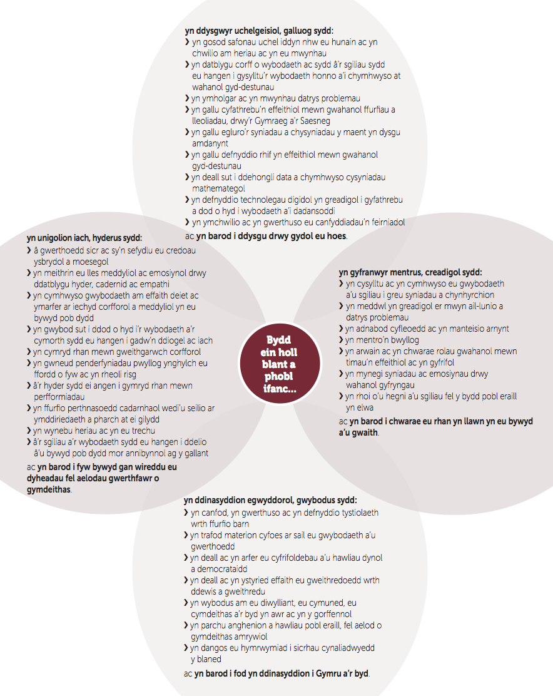
Donaldson (2015)

Yn ogystal, bydd y myfyrwyr yn ymgymryd â’r gweithgaredd trwy rôl ymarferydd adfyfyriol gan ddilyn y model a amlinellir isod:

Meddwl a Gwerthuso
Meddwl ac Ymchwilio
Meddwl ac Adfyfyrio

Yr Athrofa (2017)
Yn ystod yr ymweliad, neilltuir amser ar gyfer y gwahanol fathau o weithgaredd er mwyn sicrhau bod gan bob unigolyn ystod eang o brofiadau o fewn pwnc/thema benodol. Y bwriad yw i fyfyrwyr dderbyn profiad ychwanegol sy'n datblygu eu dealltwriaeth o ddysgu ac addysgu o fewn amgylcheddau gwahanol.
Bydd pob profiad yn gwahaniaethu ychydig gan ddibynnu ar y lleoliad, fodd bynnag y disgwyliad yw y bydd pob unigolyn yn treulio deg diwrnod yn yr ysgol/lleoliad ac y bydd aelod(au) staff yn ymgymryd â rôl arbenigwr proffesiynol dros gyfnod ymweliad y profiad dewisol. Bydd hyn yn caniatáu amser ar gyfer ymgysylltu proffesiynol trwy ddeialog a rhannu syniadau ac adfyfyrdodau.

Trosolwg disgwyliadau gan yr ysgol / myfyrwyr / staff Yr Athrofa
Rôl y Myfyriwr:
- paratoi rhesymwaith am y dewis o brofiad dewisol
- ymwneud yn llawn â’r profiad dewisol er mwyn cyfoethogi’u gwybodaeth a’u dealltwriaeth
- ymgymryd ag ymchwil personol yn gysylltiedig â’r maes / pwnc
- Rhannu'r profiad trwy adroddiad fydd yn cael ei rannu gyda'r ysgol a'r tiwtor perthnasol neu gyflwyniad.
Rôl yr Ysgol:
- sicrhau bod y myfyrwyr yn cael eu cefnogi drwy gydol y profiad gan aelodau staff allweddol
- darparu ystod eang o gyfleoedd i fyfyrwyr gasglu gwybodaeth
- cymryd rhan mewn deialog adfyfyriol gyda’r myfyrwyr ar amrywiol adegau
- croesawu arsylwadau a sylwadau a wnaed gan fyfyrwyr
Rôl Yr Athrofa:
- sicrhau bod y myfyrwyr yn barod ar gyfer cyfleoedd y profiadau dewisol
- cynorthwyo’r myfyrwyr a’r ysgol mewn deialog adfyfyriol ar ffurf triad
- cynghori myfyrwyr ar ffynonellau gwybodaeth er mwyn ymestyn eu meddwl a’u dealltwriaeth (theori – i ymarfer).
- Yn ystod y profiad dewisol bydd aelod o staff yr Athrofa yn ymweld â'r ysgol i gefnogi'r myfyrwyr – i gysylltu'r elfennau ymarferol a theori yr ymchwi

Diwrnod 1: Dydd Llun, Mehefin 4ydd (Cyfarfod)
Diwrnod cynefino fydd y diwrnod cyntaf – dod i adnabod yr ysgol a’r ardal leol e.e. disgwyliadau o ran cyrraedd/prif ystafell (os yw’n briodol). Gwybodaeth am yr ysgol – amserau ac ati, mynd am dro dysgu o amgylch yr ysgol, gweledigaeth yr ysgol, blaenoriaethau, gwaith yn y gymuned – ac unrhyw wybodaeth ychwanegol sy’n briodol ym marn yr ysgol i’w rhannu ar y diwrnod cyntaf.

Yn ogystal, bydd y myfyrwyr yn rhannu eu rhesymwaith yn ffurfiol ar gyfer y maes a ddewiswyd yn ffocws ganddynt am y diwrnod cyntaf hwn, ac yn sicrhau bod eu cofrestr/caniatâd i .. wedi’i lofnodi gan yr aelodau priodol o staff.

Mae angen i fyfyrwyr sicrhau eu bod yn casglu’r holl wybodaeth berthnasol am yr ysgol ar y diwrnod hwn gan y bydd yn ffurfio rhan gyntaf eu ‘hadroddiad neu gyflwyniad adborth adfyfyriol’ ar y diwrnod olaf.

Yn ystod y diwrnodau hyn bydd y myfyrwyr yn ennill dealltwriaeth o ethos a gwerthoedd yr ysgol, ac yn casglu gwybodaeth trwy arsylwi mewn amrywiol ddosbarthiadau – byddant wedi trafod y strategaethau casglu data cyn yr ymweliadau gyda staff y Brifysgol a rhoddir sylw i ystyriaethau moesegol yn ymwneud â chyfranogiad disgyblion/cydsyniad/hawliau plant o fewn y modwl ymchwil.


Diwrnodau 2 a 3: Dydd Mawrth, Mawrth 19 – Dydd Mercher, Mawrth 20ed (Cwrdd a Phrofi)

Diwrnod 4: Dydd Iau, Mawrth 21 (Profi)

Diwrnod adfyfyriol fydd hwn i roi cyfle i staff a myfyrwyr drafod y wybodaeth a gasglwyd hyd yn hyn. Yn ystod y cyfnod hwn dylai fod cyfleoedd i fyfyrwyr dynnu ar eu gwaith darllen cefndirol (llyfrau/erthyglau/gwefannau) gan eu cysylltu â’r arfer a arsylwyd a datblygu dadansoddiad beirniadol, i ddechrau trwy drafodaeth a allai gynorthwyo â phrosiect ymchwil y myfyrwyr.
Yn y fan hon dylai myfyrwyr greu map meddwl o gwestiynau i’w hateb dros yr ychydig ddiwrnodau nesaf.

Diwrnodau 5 - 7: Dydd Gwener, Mawrth 22 - Dydd Mawrth, Mawrth 26, (Cwrdd a Phrofi)

Neilltuir yr ychydig ddiwrnodau nesaf i gynnal ymchwiliad sy’n canolbwyntio’n fwy penodol ar y maes diddordeb. Bydd myfyrwyr yn gweithio mewn cydweithrediad â staff ysgolion/lleoliadau i gasglu data sy’n ymwneud yn uniongyrchol â’u dewis faes. Yn ystod y cyfnod hwn ychwanegir gwybodaeth berthnasol at yr adroddiad adfyfyriol, a gallai’r gweithgareddau gynnwys y rhai ar y rhestr ganlynol. Awgrymiadau posibl yw’r rhain ond nid yw’n rhestr gyflawn, a gallai trafodaeth rhwng y myfyriwr, yr ysgol a’r Brifysgol gynorthwyo gyda’r ffocws.

- Cyfweld â’r cydlynydd/cydlynwyr perthnasol
- Darllen polisïau/dogfennaeth ar gyfer y maes hwnnw/meysydd perthynol
- Cysgodi aelod o’r staff
- Casglu tystiolaeth o lais y disgyblion
- Ystyried gweithio’n ehangach yn y maes hwnnw – cysylltiadau cymunedol/gwaith amlasiantaethol/cysylltiadau rhieni
- Ymchwilio i gysylltiadau DPP yn y maes hwnnw yn lleol/genedlaethol
- Ystyried casglu gwybodaeth trwy gyfrwng: holiadur/data testunol neu weledol/cyfweliadau
- Cysylltu’r dysgu â’r pedwar diben
- Ystyried cysylltiadau â chyfrifoldebau trawsgwricwlaidd (e.e. llythrennedd, rhifedd, cymhwysedd digidol) os yw’n briodol
- Ystyried materion ehangach sy’n berthnasol i’r maes e.e. pontio/data/ ymgysylltiad rhieni

Casglu gwybodaeth

Diwrnod 8: Dydd Mercher, Mawrth 27 (Rhannu)
Neilltuir diwrnod olaf y profiadau dewisol i rannu casgliadau gyda staff yr ysgol. Dylai myfyrwyr fanteisio ar y cyfle ychwanegol hwn i fireinio’u sgiliau cyfathrebu ymhellach trwy fynegi’n glir ac mewn modd proffesiynol yr agweddau hynny a oedd fwyaf o ddiddordeb iddynt neu gyflwyniad.

Trosolwg o’r wyth diwrnod

Diwrnod | Dyddiad | Ffocws | Aelod Staff | Ffocws y Gweithgaredd
1 | 18/03/19 | Cynefino |  | Cwrdd
2 & 3 | 19/03/19-20/03/19 | Dod i adnabod yr ysgol |  | Cwrdd/ Profi
4 | 21/03/19 | Diwrnod adfyfyrio |  | Profi
5 – 7 | 22/03/19- 26/03/19 | Casglu data am y maes ffocws |  | Cwrdd/ Profi
8 | 27/03/19 | Rhannu ac Adfyfyrio |  | Rhannu
Atodiad 1:
Cofrestr Bersonol
Enw:
Rhif Myfyriwr:
Ysgol / Lleoliad:

Dyddiad | Gweithgarwch a wnaed | Llofnod  (mentor, uwch fentor neu bennaeth)
18/03/19
19/03/19
20/03/19

21/03/19

22/03/19

25/03/19

26/03/19

27/03/19

Ymchwil Moesegol – Yr Athrofa

Gall fod yn ofynnol i athrawon dan hyfforddiant ymgymryd ag ymchwil ar raddfa fach yn y dosbarth er mwyn cwblhau aseiniadau. Dylid dangos y llythyr hwn i rieni/gwarcheidwaid er mwyn caniatáu cydsyniad gwybodus neu gais i dynnu’n ôl o’r ymchwil sy’n cael ei gynnal.

Atodiad 2

Ymchwil yn y dosbarth gyda darpar fyfyrwyr
Mae’r ysgol hon yn bartner gyda’r bartneriaeth dysgu proffesiynol sy’n rhan o’r Athrofa ym Mhrifysgol Cymru Y Drindod Dewi Sant yng Nghaerfyrddin ac Abertawe. Mae’r ysgol hon yn cynnig lleoliadau i fyfyrwyr sy’n dysgu bod yn athrawon. Pan fydd athrawon dan hyfforddiant yn gweithio yn yr ysgol maent bob amser dan oruchwyliaeth yr athro dosbarth. Pwrpas y llythyr hwn yw eich hysbysu y bydd yn ofynnol i athrawon dan hyfforddiant, fel rhan o’u hasesiad yn y Brifysgol, werthuso arfer yn y dosbarth. Weithiau bydd hyn ar ffurf gwerthusiad neu asesiad ysgrifenedig o waith plentyn a gall hefyd olygu gofyn i staff a phlant am eu safbwyntiau. Nid yw’r gweithgaredd hwn yn wahanol i arfer dosbarth arferol.
Os hoffech ragor o wybodaeth am y gwaith sy’n mynd ymlaen yn nosbarth eich plentyn, mae croeso i chi ofyn i’r athro dosbarth. Yn dilyn y drafodaeth hon, os penderfynwch nad ydych am i’ch plentyn gymryd rhan mewn unrhyw werthusiad dosbarth a gynhelir gan athrawon dan hyfforddiant, yna rhowch wybod i’r athro dosbarth.
Os hoffech ragor o wybodaeth am addysg gychwynnol a hyfforddiant athrawon newydd cysylltwch â CAADOC trwy uwch weinyddwr y Ganolfan , Christine Rees.
Diolch am roi o’ch amser i ddarllen y wybodaeth hon.

Atodiad 3

Darllen ac Ymchwil o ffynonellau gwybodaeth:

1.

2.

3.

4.

5.

Atodiad 4

Arsylwadau cyffredinol/ casgliadau data :
Dyddiad | Digwyddiad | Sylwadau
18/03/19

19/03/19

20/03/19

21/03/19

22/03/19

25/03/19

26/03/19
27/03/19

Atodiad 5

Templed adroddiad Profiad Dewisol

Llenyddiaeth allweddol/ymchwil yn amlinellu prif bwyntiau'r maes a ddewsiwyd (Theori)

Amlinelliad o'r ymchwil a wnaed yn yr ysgol (Ymarfer)

Casgliad (Cysylltu theori gydag ymarfer)

Adfyfyrio : Beth ydych chi wedi ei ddysgu o'r profiad?

